Съдържанието на данните, които е длъжен да изпрати работодателят (упълномощеното от него лице) или директорът на съответната дирекция "Инспекция по труда" за извършване на уведомяването е регламентирано в Наредба №5 от 29 декември 2002 г. за съдържанието и реда за изпращане на уведомлението по чл. 62, ал. 5 от Кодекса на труда (Наредба №5):

- За сключване, изменение или прекратяване на трудовите договори работодателят изпраща уведомление по образец съгласно приложение №1 към Наредба №5

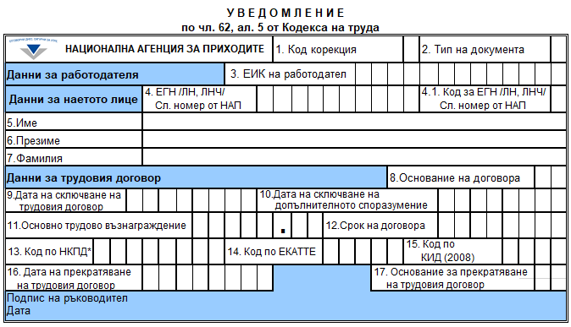

Указания за попълване:
1. Код корекция - попълва се код:
0 - при подаване на редовни данни;
1 - когато се подава уведомление за коригиране на погрешно подадено уведомление; в този случай освен коригираните се попълват всички останали данни от подаденото преди това уведомление; този код не се използва за корекция в т. 2, 3, 4, 4.1, 5, 6, 7, 8, 9 и 10, за което се подава първо уведомление с код за заличаване и ново уведомление с редовни данни; виж Фиш IV.II.5
2 - когато се заличава подадено преди това уведомление се попълват:
а) т. 2, 3, 4, 4.1, 5, 6, 7, 8, и 9 от уведомлението, когато се заличава подадено уведомление за сключен трудов договор;
б) т. 2, 3, 4, 4.1, 5, 6, 7, 8, 9 и 10 от уведомлението, когато се заличава подадено уведомление за сключено допълнително споразумение;
в) т. 2, 3, 4, 4.1, 5, 6, 7, 8, 9,16 и 17 от уведомлението, когато се заличава подадено уведомление за прекратяване на регистриран договор.

2. Тип на документа:
0 - договор, действащ към 1.01.2003 г.; в този случай се попълват всички точки от уведомлението с актуални данни към момента на подаване без т. 10, т. 16 и т. 17;
1 - договор, сключен след 1.01.2003 г.; в този случай се попълват всички точки от уведомлението без т. 10, 16 и 17;
2 - при промяна на работното място на лицето в друго населено място, с която се променя кодът по ЕКАТТЕ на населените места (освен в случаите на командироване в страната по реда на Наредбата за командировките в страната или на командироване в чужбина по реда на Наредбата за служебните командировки и специализации в чужбина) и/или допълнително споразумение, сключено след 1.01.2003 г., за промяна в срока на договора, длъжността на лицето и/или командироване в рамките на предоставяне на услуги по чл. 121а, ал. 1, т. 1 КТ; в тези случаи се попълват всички точки от уведомлението без т. 16 и 17;
3 - прекратяване след 1.01.2003 г. на регистриран договор; в този случай се попълват т. 3, 4, 4.1, 5, 6, 7, 8, 9, 16 и 17.

3. Код на работодател - попълва се ЕИК по регистър БУЛСТАТ, ЕИК по ЗТРРЮЛНЦ, служебен номер, издаден от НАП.

4. ЕГН (ЛН, ЛНЧ), служебен номер, издаден от НАП - попълва се единният граждански номер на наетото лице; за чуждестранните граждани се попълва личният номер, личният номер на чужденец или служебен номер, издаден от НАП.

4.1. Код за ЕГН (ЛНЧ, ЛН), служебен номер, издаден от НАП - попълва се: 0 - ако лицето е с единен граждански номер, или 2 - ако лицето е с личен номер на чужденец, личен номер или служебен номер, издаден от НАП.

5. Име - попълва се името на наетото лице.

6. Презиме - попълва се презимето на наетото лице.

7. Фамилия - попълва се фамилията на наетото лице.

8. Основание на договора:

01 - безсрочен трудов договор по чл. 67, ал. 1, т. 1;
02 - срочен трудов договор по чл. 68, ал. 1, т. 1 КТ;
03 - трудов договор по чл. 68, ал. 1, т. 2 КТ;
04 - трудов договор по чл. 68, ал. 1, т. 3 КТ;
05 - трудов договор по чл. 68, ал. 1, т. 4 КТ;
06 - трудов договор по чл. 68, ал. 1, т. 5 КТ;
08 - споразумение по чл. 107 КТ във връзка с чл. 83 КТ;
09 - споразумение по чл. 107 КТ във връзка с чл. 89 КТ;
10 - допълнителен трудов договор по чл. 110 КТ;
11 - допълнителен трудов договор по чл. 111 КТ;
12 - трудов договор по чл. 114, ал. 1 КТ;
13 - постановление по чл. 405а КТ;
14 - трудов договор за ученичество по чл. 230 КТ;
15 - трудов договор за вътрешно заместване по чл. 259 КТ;
16 - трудов договор по чл. 233б КТ;
17 – трудов договор по чл. 68, ал. 1, т. 2 или т. 3 във връзка с чл. 121а, ал. 2, т. 1 КТ;
18 - допълнително споразумение в случаите на чл. 121а, ал. 1, т. 1 КТ.
9. Дата на сключване на трудовия договор - попълва се датата на сключване на трудовия договор във формат (ддммгггг).

10. Дата на сключване на допълнителното споразумение - попълва се датата на сключване на допълнителното споразумение във формат (ддммгггг).

11. Основно трудово възнаграждение - попълва се основното трудово възнаграждение към датата на сключване на договора/допълнителното споразумение.

12. Срок на договора - попълва се датата във формат (ддммгггг), на която периодът от време или срокът на договора изтича:
- когато в т. 8 е попълнен код 02;
- когато в т. 8 е попълнен код 10, 11, 12, 17 или 18 (за договори, в които е определен срок).

13. Код по НКПД - попълва се осемцифровият код на длъжността, който съответства на наименованието на длъжността на лицето по трудовия договор или допълнителното споразумение, при изпращане на уведомлението.

14. Код по ЕКАТТЕ - попълва се код на населеното място, където е работното място на лицето. Когато лицето изпълнява трудовите си задължения в повече от едно населено място, както и в други случаи, когато не е възможно да се определи код по ЕКАТТЕ, се попълва код "00000". Когато в т. 8 е попълнен код 17 или 18 в т. 14 се попълва код "00000" и след изтичане срокът на командироване се подава уведомление като се посочва код по ЕКАТТЕ, където е работното място на лицето в България.

15. Код по КИД (2008) - попълва се цифровият код на икономическа дейност, в която лицето е заето, съгласно КИД-2008. За лицата, заети в спомагателни дейности на работодателя, когато той извършва повече от една, се попълва код "0000".

16. Дата на прекратяване - попълва се датата на прекратяване на трудовия договор във формат (ддммгггг).

17. Основание за прекратяване на трудовия договор - попълва се основанието за прекратяване на трудовия договор:
01 – чл. 71, ал. 1 КТ;
02 - чл. 325, ал. 1, т. 1 КТ;
03 - чл. 325, ал. 1, т. 2 КТ;
04 - чл. 325, ал. 1, т. 3 КТ;
05 - чл. 325, ал. 1, т. 4 КТ;
06 - чл. 325, ал. 1, т. 5 КТ;
07 - чл. 325, ал. 1, т. 6 КТ;
08 - чл. 325, ал. 1, т. 8 КТ;
09 - чл. 325, ал. 1, т. 9 КТ;
10 - чл. 325, ал. 1, т. 10 КТ;
11 - чл. 325, ал. 1, т. 11 КТ;
12 - чл. 325, ал. 1, т. 12 КТ;
13 - чл. 325, ал. 2 КТ;
14 - чл. 326, ал. 1 КТ;
15 - чл. 327, ал. 1, т. 1 КТ;
16 - чл. 327, ал. 1, т. 2 КТ;
17 - чл. 327, ал. 1, т. 3 КТ;
18 - чл. 327, ал. 1, т. 3а КТ;
19 - чл. 327, ал. 1, т. 4 КТ;
20 - чл. 327, ал. 1, т. 6 КТ;
21 - чл. 327, ал. 1, т. 7 КТ;
22 - чл. 327, ал. 1, т. 7а КТ;
23 - чл. 327, ал. 1, т. 8 КТ;
24 - чл. 327, ал. 1, т. 9 КТ;
25 - чл. 327, ал. 1, т. 10 КТ;
26 - чл. 327, ал. 1, т. 11 КТ;
27 - чл. 327, ал. 1, т. 12 КТ;
28 - чл. 328, ал. 1, т. 1 КТ;
29 - чл. 328, ал. 1, т. 2 КТ;
30 - чл. 328, ал. 1, т. 3 КТ;
31 - чл. 328, ал. 1, т. 4 КТ;
32 - чл. 328, ал. 1, т. 5 КТ;
33 - чл. 328, ал. 1, т. 6 КТ;
34 - чл. 328, ал. 1, т. 7 КТ;
35 - чл. 328, ал. 1, т. 8 КТ;
36 - чл. 328, ал. 1, т. 10 КТ;
37 - чл. 328, ал. 1, т. 10а КТ;
38 - чл. 328, ал. 1, т. 10б КТ;
39 - чл. 328, ал. 1, т. 10в КТ;
40 - чл. 328, ал. 1, т. 11 КТ;
41 - чл. 328, ал. 1, т. 12 КТ;
42 - чл. 328, ал. 2 КТ;
43 - чл. 330, ал. 1 КТ;
44 - чл. 330, ал. 2, т. 1 КТ;
45 - чл. 330, ал. 2, т. 2 КТ;
46 - чл. 330, ал. 2, т. 3 КТ;
47 - чл. 330, ал. 2, т. 5 КТ;
48 - чл. 330, ал. 2, т. 6 КТ;
49 - чл. 330, ал. 2, т. 7 КТ;
50 - чл. 330, ал. 2, т. 8 КТ;
51 - чл. 330, ал. 2, т. 9 КТ;
52 - чл. 330, ал. 2, т. 10 КТ;
53 - чл. 330, ал. 2, т. 11 КТ;
54 - чл. 331 КТ;
55 - чл. 334, ал. 1 КТ;
56 - чл. 337 КТ;
57 - чл. 338 КТ;
58 - чл. 19а, ал. 2 от Закона за администрацията;
59 - чл. 19а, ал. 3 от Закона за администрацията;
60 - чл. 340а, ал. 5, т. 1 от Закона за съдебната власт;
61 - чл. 340а, ал. 5, т. 2 от Закона за съдебната власт;
62 - чл. 340а, ал. 5, т. 3 от Закона за съдебната власт;
63 - чл. 340а, ал. 6 от Закона за съдебната власт;
64 - друго.

Пример 1:
Работодател, който е производител на млекопреработващи машини, е сключил трудов договор с работник за неопределен срок на 4 юли 2023 г. Работникът е назначен на длъжност машинен оператор, в цех за спойване на пластмасови изделия. Работното място на лицето се намира в гр. Стара Загора с код по ЕКАТТЕ – 68850. Работодателят подава уведомление за сключване на трудов договор, като попълва идентифициращите данни – точки 3; 4; 4.1; 5; 6; 7 и полетата на всички останали точки с изключение на т. 10, 12, 16 и 17:

Пример 2.1:
С лице е сключен срочен трудов договор със срок 3 месеца, с дата на сключване 12 май 2023 г. Длъжността по договора е демонстратор в търговски обект. Работното място на лицето се намира в гр. София с код по ЕКАТТЕ – 68134. Работодателят подава уведомление за сключване на трудов договор като попълва идентифициращите данни – точки 3; 4; 4.1; 5; 6; 7 и полетата на останалите точки с изключение на т. 10, 16 и 17:

Пример 2.2:
На 17 юли 2023 г. е сключено допълнително споразумение, като лицето е преназначено на длъжност продавач-консултант и договора преминава от срочен в договор с неопределен срок. Работодателят подава уведомление за сключеното допълнително споразумение към трудов договор като попълва идентифициращите данни – точки 3; 4; 4.1; 5; 6; 7 и полетата на останалите точки с изключение на точки 12, 16 и 17:

Пример 2.3:
Считано от 11 декември 2023 г. трудовият договор е прекратен след отправено писмено предизвестие от работника (чл. 326, ал. 1 от КТ). Работодателят подава уведомление за прекратяване на трудов договор, като освен точки 1 и 2 в този случай се попълват т. 3, 4, 4.1, 5, 6, 7, 8, 9, 16 и 17.

Пример 3:
Работодател е сключил безсрочен трудов договор по чл. 67, ал. 1, т. 1 от КТ с работник на 19 юни 2023 г. Икономическата дейност, в която е заето лицето е търговия на дребно с автомобилни горива и смазочни материали с код по КИД 4730. Наименованието на длъжността е обслужващ, бензиностанция с код по НКПД – 52450001.
Работното място на лицето се намира в бензиностанция на километър 160 на автомагистрала Тракия и не може да се определи код по ЕКАТЕ.
Работодателят подава уведомление за сключване на трудов договор, като попълва идентифициращите данни – точки 3; 4; 4.1; 5; 6; 7 и полетата на всички останали точки с изключение на т. 10, 12, 16 и 17:

Пример 4:
Търговско дружество А се е вляло в търговско дружество В. На основание чл. 123, ал. 1, т. 2 от Кодекса на труда трудовите правоотношение с работниците и служителите на търговско дружество А не са прекратени при промяната на работодателя. Новият работодател, приел работниците и служителите, е подал уведомления (приложение №5 към чл. 1, ал. 1 на Наредба №5) за промяна на работодателя с попълнени: дата на промяна на работодател 01.06.2015 г. и код за основание за промяната на работодателя – 2.
На 1 март 2023 г. се сключват допълнителни споразумения с двама от тези работници за промяна на длъжностите им, като от длъжност фактурист с код по НКПД - 43112005 се преназначават на длъжност обслужващ бензиностанция с код по НКПД - 52450001. Икономическата дейност, в която са заети лицата е търговия на дребно с автомобилни горива и смазочни материали с код по КИД 4730.
Работодателят подава уведомления за сключване на допълнителните споразумения:

Пример 5.1:
Български работодател командирова за своя сметка работник в Румъния за извършване на ремонт на технически съоръжения в тексилна фабрика собственост на румънско търговско дружество. Срокът на командироване е 4 месеца според сключения с румънското дружество договор от 8 март до 8 юли 2023 г.
На 7 март 2023 г. работодателят сключва с работника допълнително споразумение за изменение на съществуващото между тях трудово правоотношение за срока на командироването (във връзка с чл. 2, ал. 1 от Наредбата за условията и реда за командироване и изпращане на работници и служители в рамките на предоставяне на услуги)
Работодателят подава уведомление за сключеното допълнително споразумение към трудов договор (сключен на 12.05.2020 г.), като попълва идентифициращите данни – точки 3; 4; 4.1; 5; 6; 7 и полетата на останалите точки с изключение на точки 16 и 17:

Пример 5.2:
След извършване на ремонта работникът се завръща на работното си място в гр. Пловдив и работодателят подава уведомление с код по ЕКАТЕ, където е работното място на лицето в България.

Пример 6:
На 1 юни 2023 г. работодател (предприятие, което осигурява временна работа) сключва трудов договор с лице с цел изпращане в предприятие ползвател на територията на друга държава членка на Европейския съюз. Лицето е назначено на длъжност общ работник (код по НКПД 96220001) и договорът е със срок 6 месеца.
Работодателят подава уведомление за сключения трудов договор като попълва идентифициращите данни – точки 3; 4; 4.1; 5; 6; 7 и полетата на останалите точки с изключение на точки 10, 16 и 17:

II. За промяна на работодателя по чл. 123, ал. 1, чл. 123а, ал. 1 или ал. 4 от КТ или за промяна на ЕИК по регистър БУЛСТАТ/ЕИК по ЗТРРЮЛНЦ, служебен номер, издаден от НАП,
се изпраща уведомление (Приложение №5) към Наредба №5

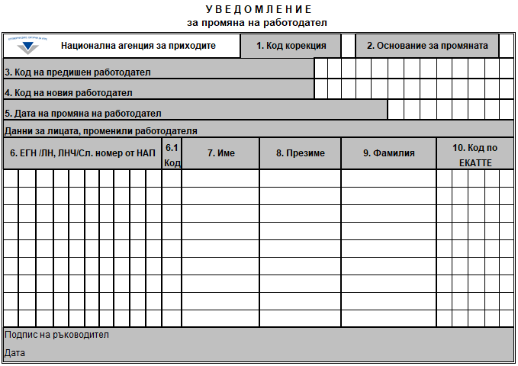
Уведомлението се подава в случаите, в които работниците и служителите променят работодателя си без прекратяване на трудовото правоотношение и осигуряването им започва да се провежда чрез ЕИК по регистър БУЛСТАТ/ЕИК по ЗТРРЮЛНЦ, служебен номер, издаден от НАП на новия работодател.
Когато промяната на работодателя не води до промяна в идентификационния код на работодателя, чрез който се провежда осигуряването, уведомление не се подава.

Уведомлението се подава и при промяна на ЕИК по регистър БУЛСТАТ/ЕИК по ЗТРРЮЛНЦ, служебен номер, издаден от НАП на осигурителя, без да се променя работодателят.

Точка 1. Код корекция попълва се:
0 - При подаване на редовни данни.
1 - Когато се подава уведомление за коригиране на погрешно подадено уведомление. В този случай освен коригираните се попълват всички останали данни от подаденото преди това уведомление. Този код не се използва за корекция в т. 3, 4, 5, 6, 6.1, 7, 8 и 9. Когато е необходима корекция в т. т. 3, 4, 5, 6, 6.1, 7, 8 и 9 първо се подава уведомление с код заличаване и след това ново уведомление с редовни данни.
2 - Когато се заличава подадено преди това уведомление. В този случай се попълват само т. 3, 4, 5, 6, 6.1, 7, 8 и 9 от уведомлението.- виж Фиш IV.II.5

Точка 2. Основание за промяната на работодателя - в зависимост от основанието, на което се променя работодателя се попълват следните кодове:
1 - при сливане на предприятия (чл. 123, ал. 1, т. 1 от КТ). Уведомление се подава от работодателя, приел работниците и служителите. Попълват се толкова уведомления, колкото е броят на предприятията, които се сливат.
2 - при вливане на едно предприятие в друго (чл. 123, ал. 1, т. 2 от КТ). Уведомление се подава от работодателя, приел работниците и служителите. Попълват се толкова уведомления, колкото е броят на предприятията, които се вливат в друго предприятие.
3 - при разпределяне на дейността на едно предприятие между две или повече предприятия (чл. 123, ал. 1, т. 3 от КТ). Уведомления се подават от всички работодатели, които приемат работници и служители. Подават се толкова уведомления, колкото са на брой предприятията, от които се прехвърлят работниците и служителите.
4 - при преминаване на обособена част от едно предприятие към друго (чл. 123, ал. 1, т. 4 от КТ). Уведомление се подава от работодателя, приел работниците и служителите. Когато се приемат работници и служители от обособени части от повече от едно предприятие се подават толкова уведомления, колкото са на брой обособените части, от които се прехвърлят работниците и служителите.
5 - При смяна на собственика на предприятието или на обособена част от него (чл. 123, ал. 1, т. 6 КТ). Уведомление се подава от работодателя, приел работниците и служителите. Не се подава уведомление, когато при смяна на собственика на предприятието не се извършва промяна в ЕИК по регистър БУЛСТАТ/ЕИК по ЗТРРЮЛНЦ, служебен номер, издаден от НАП. При смяна на собственика на обособена част от предприятие уведомление се подава от новия собственик за приетите при него работници и служители.
6 - При сключване или прекратяване на договор за отдаване на предприятието или на обособена част от него под наем или аренда, както и при възлагане на концесия (чл. 123а, ал. 1 или ал. 4 КТ). Уведомление се подава от работодателя, приел работниците и служителите. Уведомление се подава само в случай, че осигуряването на работниците и служителите започва да се провежда чрез различен от стария ЕИК по регистър БУЛСТАТ/ЕИК по ЗТРРЮЛНЦ, служебен номер, издаден от НАП.
7 - При промяна на правноорганизационната форма на предприятието (чл. 123, ал. 1, т. 5 КТ). Уведомление се подава от новото юридическо лице само ако осигуряването на работниците и служителите в него се провежда чрез различен от стария ЕИК по регистър БУЛСТАТ/ ЕИК по ЗТРРЮЛНЦ, служебен номер, издаден от НАП.
8 - При промяна на ЕИК по регистър БУЛСТАТ/ЕИК по ЗТРРЮЛНЦ, служебен номер, издаден от НАП на осигурителя, без да се променя работодателят.
9 - При преотстъпване или прехвърляне на дейност от едно предприятие на друго, включително прехвърляне на материални активи (чл. 123, ал. 1, т. 7 КТ).

Точка 3. Код на предишен работодател - попълва се ЕИК по регистър БУЛСТАТ/ЕИК по ЗТРРЮЛНЦ, служебен номер, издаден от НАП на осигурителя, чрез който се е провеждало осигуряването на работниците и служителите преди промяната на работодателя.

Точка 4. Код на новия работодател - попълва се ЕИК по регистър БУЛСТАТ/ЕИК по ЗТРРЮЛНЦ, служебен номер, издаден от НАП на осигурителя, чрез който ще се провежда осигуряването на работниците и служителите след промяната на работодателя.

Точка 5. Дата на промяна на работодателя - попълва се датата, от която е извършена промяната, съгласно съдебно решение или друг акт.

Данни за работниците или служителите, променили работодателя

Точка 6. ЕГН (ЛН, ЛНЧ), служебен номер, издаден от НАП - попълва се единният граждански номер на наетото лице. За чуждестранните граждани се попълва личният номер, личният номер на чужденец или служебен номер, издаден от НАП.

Точка 6.1. Код - попълва се:
0 - ако лицето е с единен граждански номер;
2 - ако лицето е с личен номер на чужденец, личен номер или служебен номер, издаден от НАП.

Точка 7. Име - попълва се собственото име на работника или служителя.

Точка 8. Презиме - попълва се презимето на работника или служителя.

Точка 9. Фамилия - попълва се фамилията на работника или служителя.

Точка 10. Код по ЕКАТТЕ - попълва се код на населеното място, където е работното място на лицето. Когато лицето изпълнява трудовите си задължения в повече от едно населено място, както и в други случаи, когато не е възможно да се определи код по ЕКАТТЕ, се попълва код "00000".

IІІ. За издадено разпореждане за прекратяване на трудовия договор по реда на чл. 327, ал. 2 от КТ или за служебно заличаване в случаите по чл. 402, ал. 3 от КТ се изпраща уведомление (Приложение №7) към Наредба №5

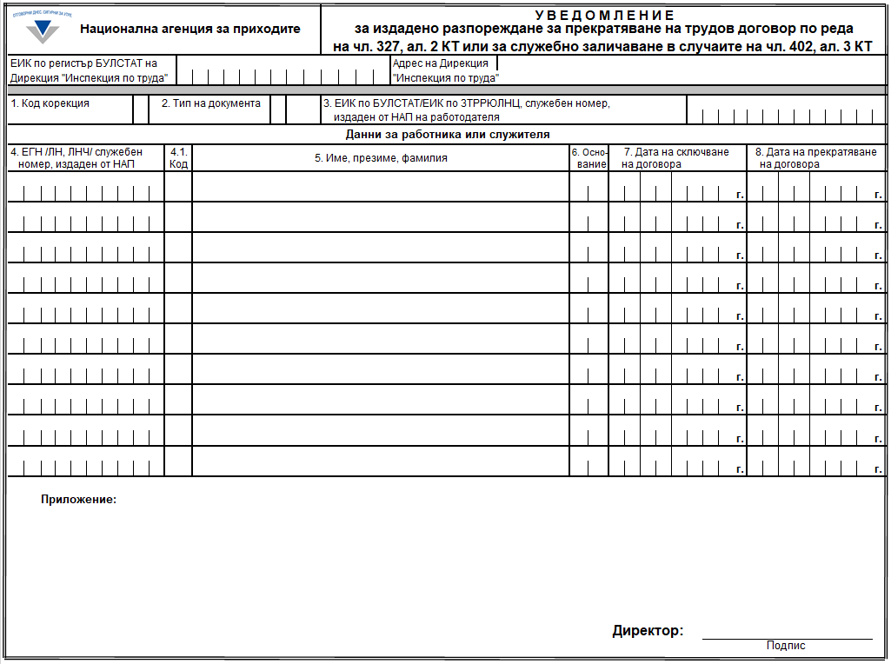

Точка 1. Код корекция попълва се: 0 - при подаване на редовни данни; 2 - за заличаване на подадено преди това уведомление.

Точка 2. Тип на документа - попълва се:
0 - когато се подава уведомление за служебно заличаване на уведомление в случаите на чл. 402, ал. 3 от КТ за трудов договор с дата на сключване преди 01.01.2003 г.
1 - когато се подава уведомление за служебно заличаване на уведомление в случаите на чл. 402, ал. 3 от КТ за трудов договор с дата на сключване след 01.01.2003 г.
3 - когато се подава уведомление за издадено разпореждане за прекратяване на трудов договор по реда на чл. 327, ал. 2 от КТ.

Точка 3. ЕИК по БУЛСТАТ/ЕИК по ЗТРРЮЛНЦ, служебен номер, издаден от НАП на работодателя:
➢ за който е извършена проверка за преустановяване на дейността с оглед прекратяване на трудовото правоотношение от работника или служителя при условията на чл. 327, ал. 2 от КТ;
➢ когато се подава уведомление за служебно заличаване в случаите на чл. 402, ал. 3 от КТ.

Точка 4. ЕГН (ЛН, ЛНЧ), служебен номер, издаден от НАП - попълва се за работника/служителя, на когото се прекратява трудовото правоотношение при условията на чл. 327, ал. 2 от КТ, или се подава уведомление за служебно заличаване в случаите на чл. 402, ал. 3 КТ.

Точка 4.1. Код - попълва се:
0 - ако лицето е с единен граждански номер;
2 - ако лицето е с личен номер на чужденец, личен номер или служебен номер, издаден от НАП.

Точка 5. Име, презиме, фамилия - попълват се за работника/служителя, на когото се прекратява трудовото правоотношение при условията на чл. 327, ал.2 от КТ или се подава уведомление за служебно заличаване в случаите на чл. 402, ал. 3 от КТ.

Точка 6. Основание - попълват се следните кодове за основанието на възникване на трудовото правоотношение:

01 - безсрочен трудов договор по чл. 67, ал. 1, т. 1 от КТ;
02 - срочен трудов договор по чл. 68, ал. 1,т. 1 или чл. 68, ал. 6 от КТ;
03 - трудов договор по чл. 68, ал. 1, т. 2 от КТ;
04 - трудов договор по чл. 68, ал. 1, т. 3 от КТ;
05 - трудов договор по чл. 68, ал. 1, т. 4 от КТ;
06 - трудов договор по чл. 68, ал. 1, т. 5 от КТ;
08 - споразумение по чл. 107 от КТ във връзка с чл. 83 от КТ;
09 - споразумение по чл. 107 от КТ във връзка с чл. 89 от КТ;
10 - допълнителен трудов договор по чл. 110 от КТ;
11 - допълнителен трудов договор по чл. 111 от КТ;
12 - трудов договор по чл. 114 от КТ;
13 - постановление по чл. 405а от КТ;
14 - трудов договор по чл. 230 от КТ;
15 - трудов договор за вътрешно заместване по чл. 259 от КТ.
16 - трудов договор по чл. 233б от КТ.

Точка 7. Дата на сключване - попълва се (ддммгггг) датата на сключване на договора.

Точка 6. Дата на прекратяване - попълва се (ддммгггг) датата на прекратяване на договора.

От 1 януари 2011 г. е в сила Националната класификация на професиите и длъжностите 2011 г. (НКПД 2011 г.). НКПД 2011 г. е утвърдена със Заповед №РД 01-931 / 27.12.2010 г. на Министъра на труда и социалната политика. НКПД 2011 г., заповедите и указанията са публикувани на интернет страницата на Министерството на труда и социалната политика - www.mlsp.government.bg.
Единен класификатор на административно-териториалните и териториалните единици (ЕКАТТЕ) http://www.ekatte.com/

